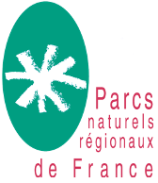

Webinaire “Urbanisme, Paysage, Climat et Énergie”
L’affichage publicitaire dans les Parcs naturels régionaux :
Quels engagements et quelle rédaction dans les Chartes ?

Jeudi 29 septembre 2022 – de 14h à 16h30

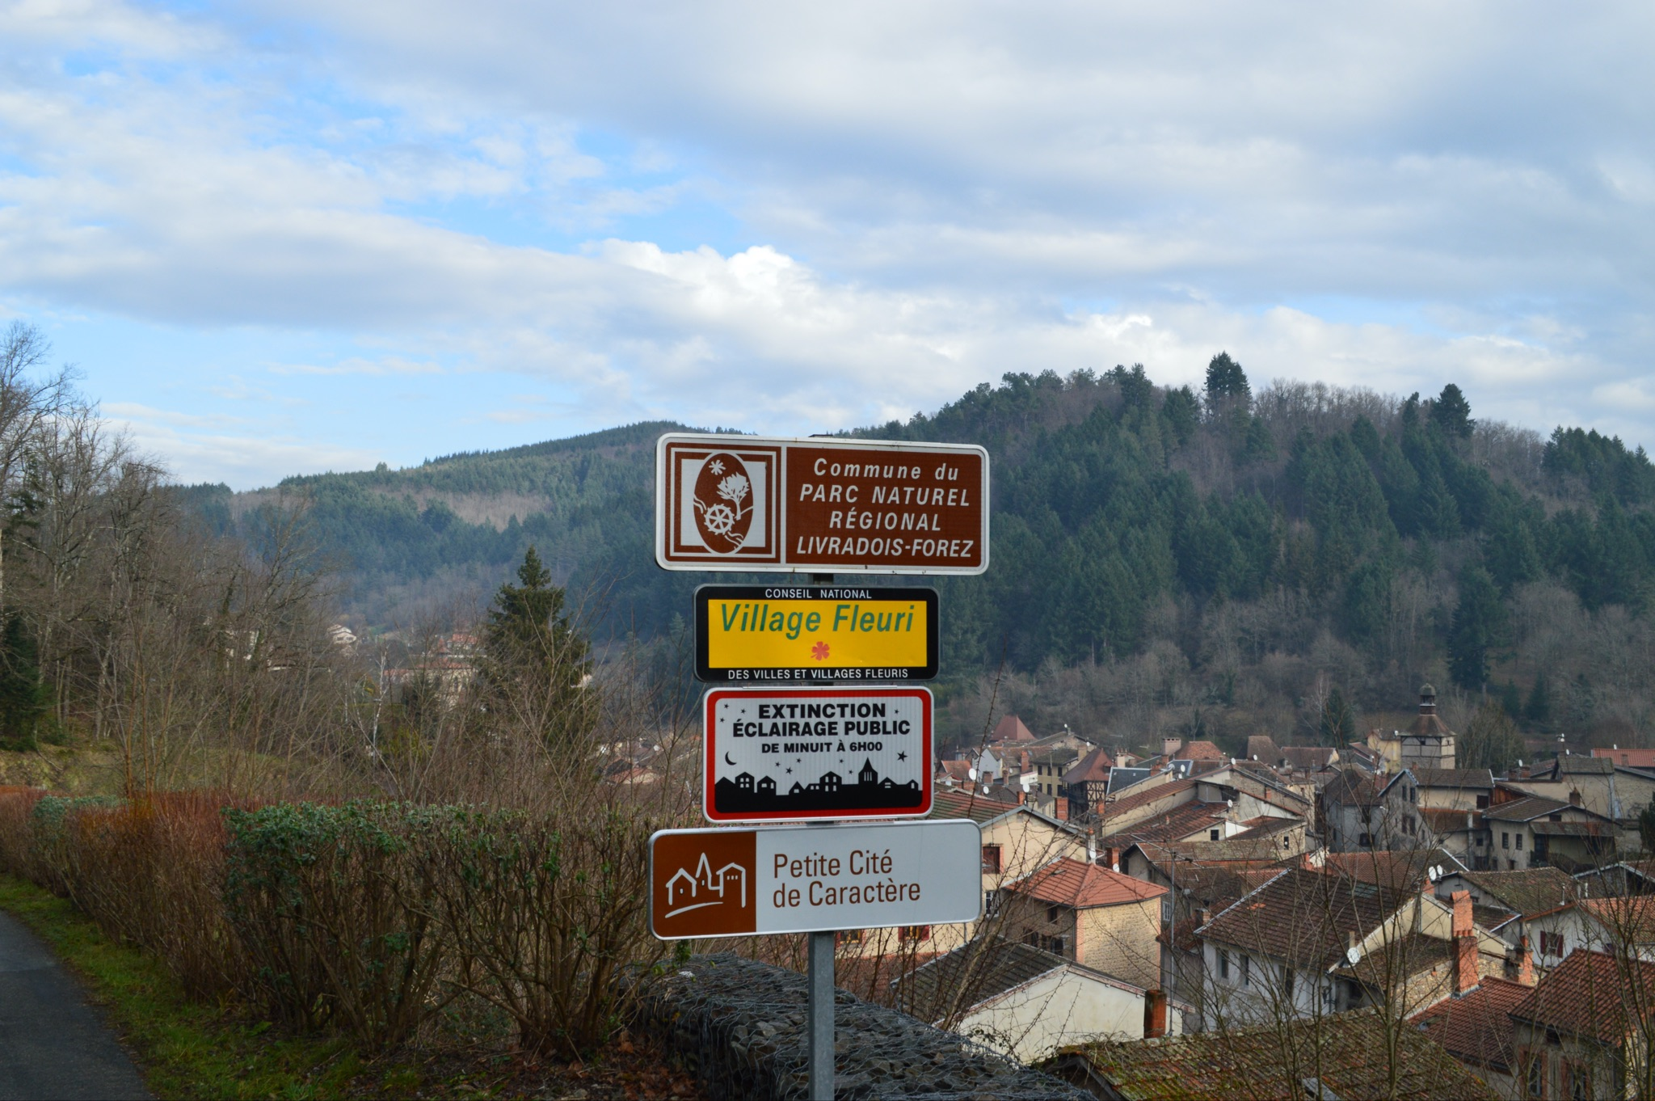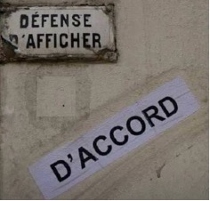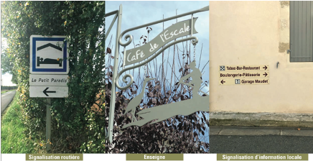
FPNRF : Crédit Fabien Hugault FPNRF : Crédit Nicolas Sanaa Crédits : Parc du Marais Poitevin

MOTS-CLÉS : Affichage publicitaire, paysage, espace public, charte
PUBLICS : élus, paysagistes, urbanistes, juristes, signalétique, tourisme
POUR S’INSCRIRE : ICI
L’affichage publicitaire dans les Parcs naturels régionaux, que doit-on mettre dans la charte à ce sujet ? Nous aborderons également la transition sur le transfert de la compétence de l’État aux communautés de communes prévu en 2024.
Jean-Philippe Strebler, Maître de conférence en droit, associé à l’université de Strasbourg, interviendra pour présenter le contexte réglementaire concernant les Parcs naturels régionaux ainsi que ses évolutions à venir.
ORDRE DU JOUR :
- Introduction ;
- Présentation de l'université populaire du cadre de vie par Laure Belmont Responsable de mission biodiversité aménagement paysage au Parc naturel régional de Chartreuse ;
- Mesures de la loi Climat & Résilience en matière d'affichage publicitaire : décentralisation de la police de la publicité et possibilité d'encadrer via les RLP les publicités et enseignes lumineuses à l'intérieur des vitrines des commerces, par Anne Marvie, adjointe au bureau des paysages et de la publicité de la direction de l'habitat, de l'urbanisme et des paysages au Ministère de la transition écologique et de la cohésion des territoires ;
- L’intervention des Parcs naturels régionaux dans l'affichage publicitaire. Comment inclure cette politique dans une charte ? Par Jean-Philippe Strebler, maître de conférence en droit, associé à l'Université de Strasbourg.
- Questions-réponses
FOND DOCUMENTAIRE :
- Synthèse visio septembre 2021 - Affichage publicitaire dans les Parcs naturels régionaux : ICI
- Présignalisation d’un bar dans un Parc naturel régional : est-ce possible ? (p. 10 du Lien Paysage) : ICI
- Affichage publicitaire et signalétique - enquête mai 2019 : ICI
CONTACTS :
- Nicolas Sanaa, aménagement du territoire - nsanaa@parcs-naturels-regionaux.fr - 06.99.94.42.42
- Fabien Hugault, charte/Enseignement supérieur - fhugault@parcs-naturels-regionaux.fr - 06.99.93.82.91

